カタグルマを始めて使う方用・評価者用
KatagrMa（カタグルマ） 人財育成⇨人事評価
- 自身の評価シート提出のお願い ② 担当職員の評価のお願い
（１/２）

カタグルマ人事評価で、自身を振り返り、評価シートの回答と提出をお願いします。
※評価対象者のみ。③で「開始」が表示されなければ、提出不要です

- カタグルマ人事評価シート提出 （スマホ/PC操作は同様）

【カタグルマ人事評価での評価シートの提出】
- 左記QR、もしくは下記URLにアクセスし、ログインIDと
パスワードでログイン
https://katagrma-evaluation.jp/

- 右側のメニュー内にある「自己行動評価」をクリックして
「○一覧」をクリックします。
※スマホ操作の場合は、「三」を押下するとメニューが開きます。

- 一覧表が表示されるので、「開始」をクリックします。

- 評価シートが表示されるので、各設問に対して、
自身の当てはまる数字を入力していきます。
※右図が入力欄です。
クリックすると選択肢が表示されます

- 全ての設問に回答を入力後、「振り返りコメント」を入力します。

- 評価者を選択の上、必要に応じてメッセージを入力して
最後に必ず「提出」を押下します。
※未回答の項目がある場合は提出ボタンが押下できません。
その場合は提出できていないのでご注意ください。


- 「更新しました」というメッセージが表示されれば完了です。
※メッセージが表示されない場合は未回答項目がある等、
提出できていない状態です。必ず「更新しました」のメッセージを
確認してから終了してください。
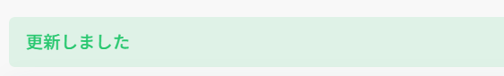

※うまくいかない場合は、そのままにせず
必ず上長にご相談ください。
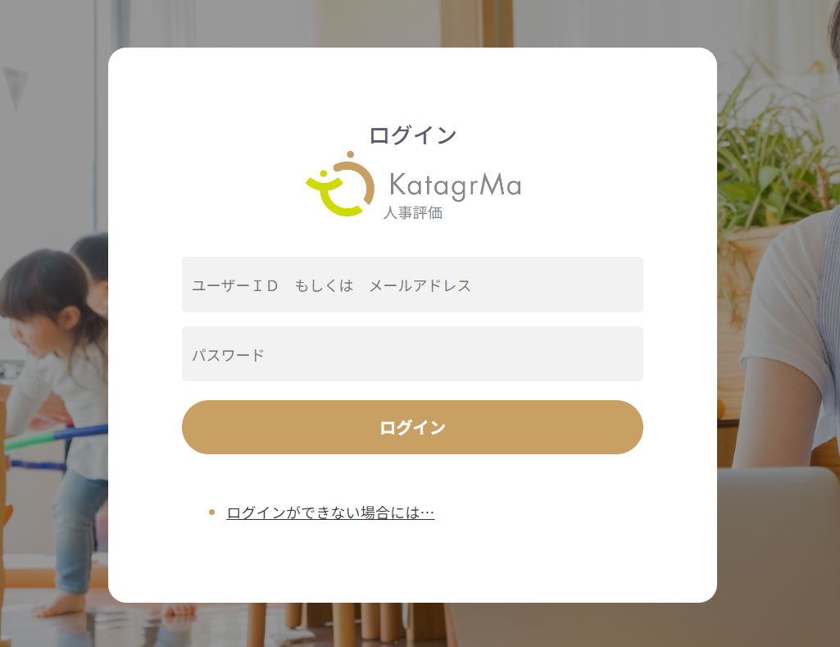
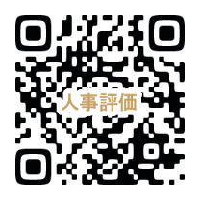

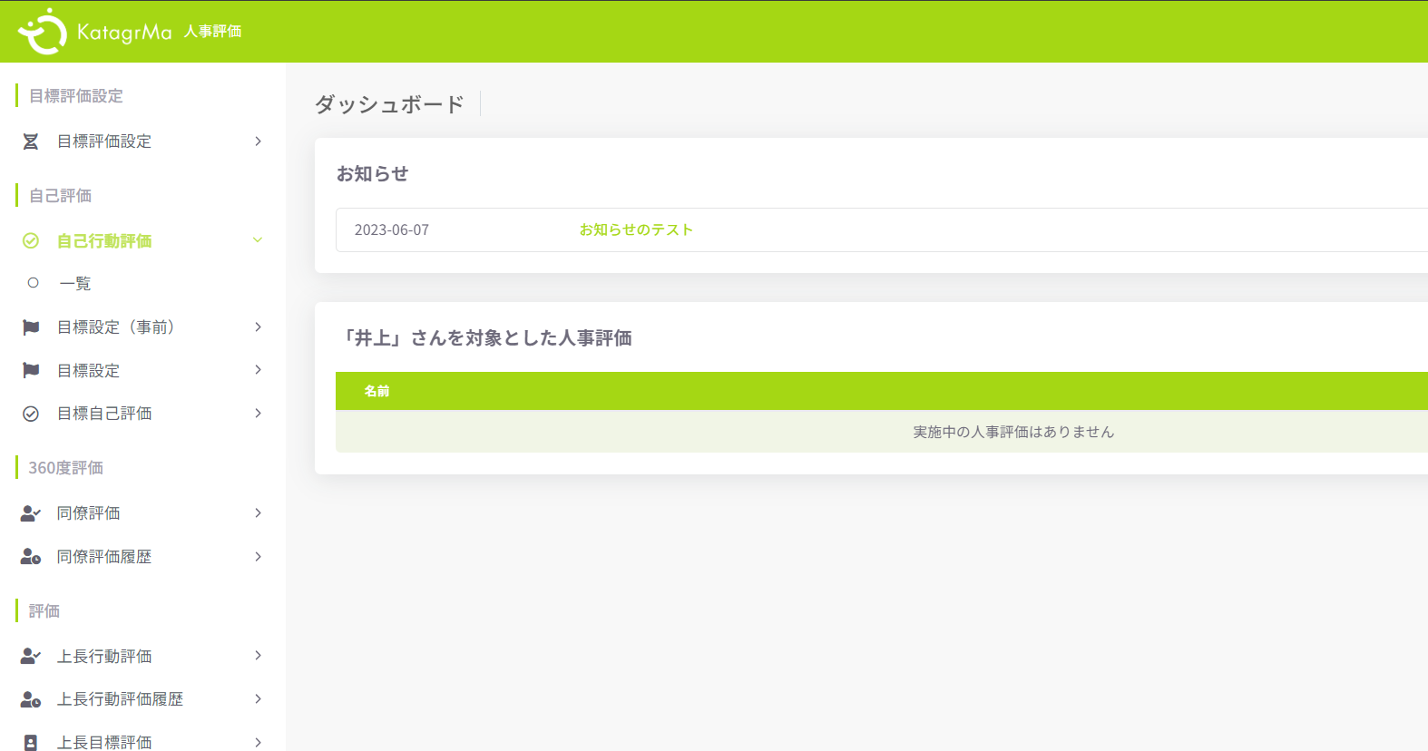

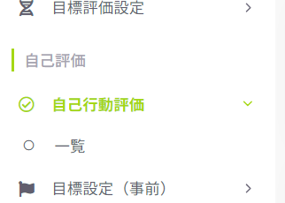

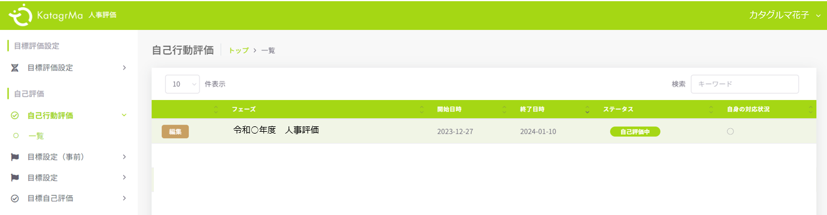

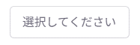

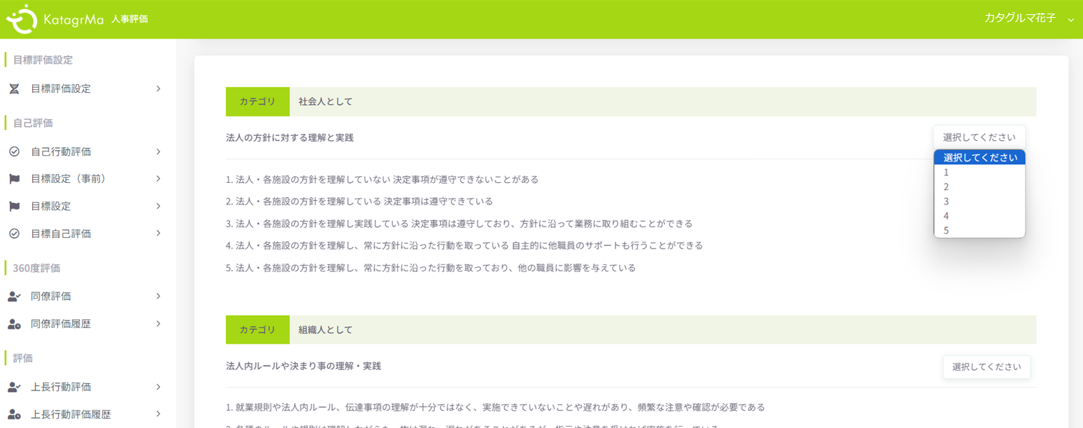

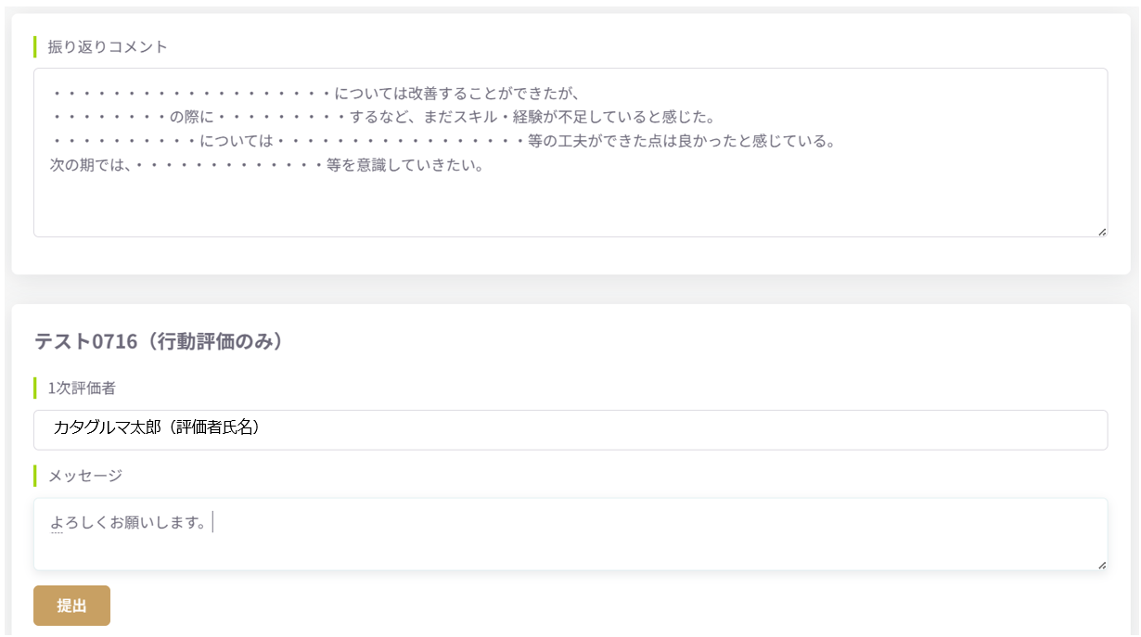

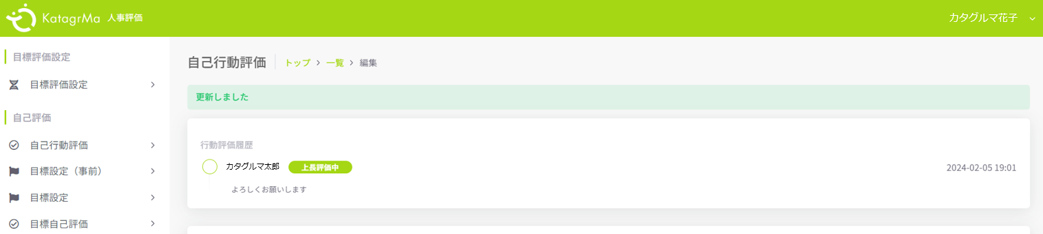

KatagrMa（カタグルマ） 人財育成⇨人事評価
- 自身の評価シート提出のお願い ② 担当職員の評価のお願い
（２/２）

自身の評価シートを提出後に実施ください。各職員より、自己行動評価が提出されてきます。
職員の自己行動評価の結果も参考にしながら、職員に対する評価を入力し、提出してください。

- 職員を評価する（スマホでもパソコンでも手順は同様です）

【カタグルマ人事評価での評価シートの提出】
- 左記QR、もしくは下記URLにアクセスし、ログインIDと、
「ログイン連携」のページで変更したパスワードを入力しログイン。
https://katagrma-evaluation.jp/

- 右側のメニュー内「上長行動評価」をクリック、「○一覧」をクリックします。
※スマホ操作の場合は、「三」を押下するとメニューが開きます。
- 「対象者一覧」をクリックします。

- 自己行動評価を提出した職員が一覧で表示されます。
評価したい職員の「開始」を押下します。

- 各設問に対して、職員自身の自己行動評価の結果も参考に
職員に対する評価に当てはまる数字を入力していきます。
▼入力欄横に、職員が提出した自己評価数値があります。

- 上長評価コメントにコメントを入力します。

- 宛先を選択します。基本は、次の評価者を選択します。
※「再度、職員に自己行動評価をし直してもらいたい」という場合は
職員氏名を選択して完了すると、差し戻しができます。

㉑ メッセージ欄に次の方へのメッセージを入力し、「完了」を押下します。
※未回答の項目がある場合は提出ボタンが押下できません。
その場合は提出できていないのでご注意ください。
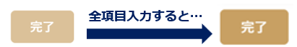

㉓ 「更新しました」というメッセージが表示されれば完了です。
※メッセージが表示されない場合は未回答項目がある等、
完了できていない状態です。必ず「更新しました」のメッセージを
確認してから終了してください。

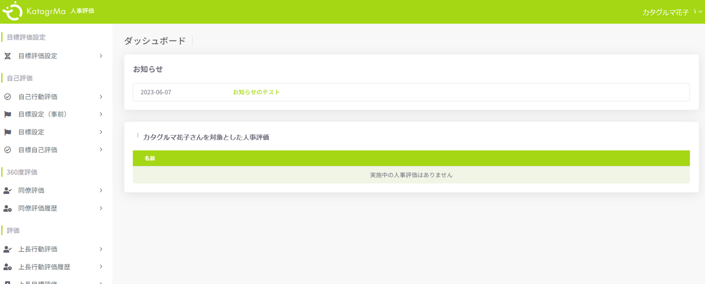
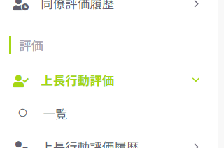

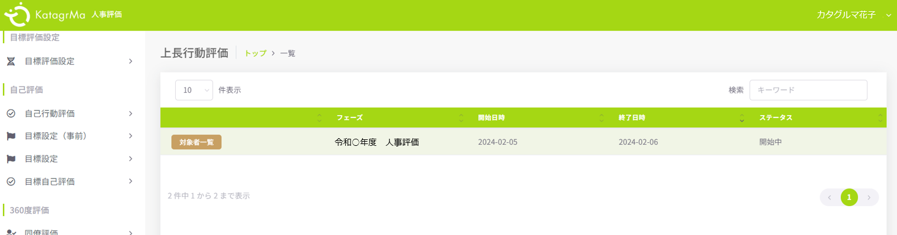

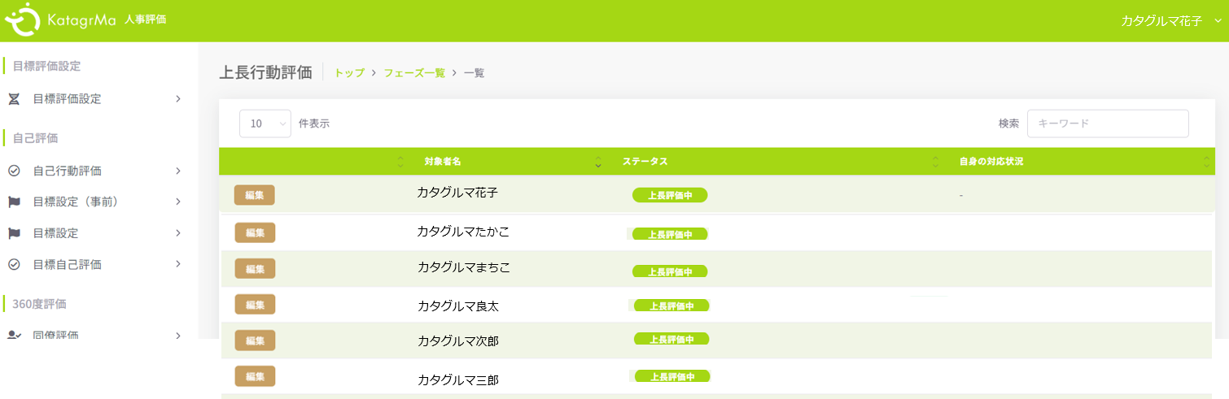

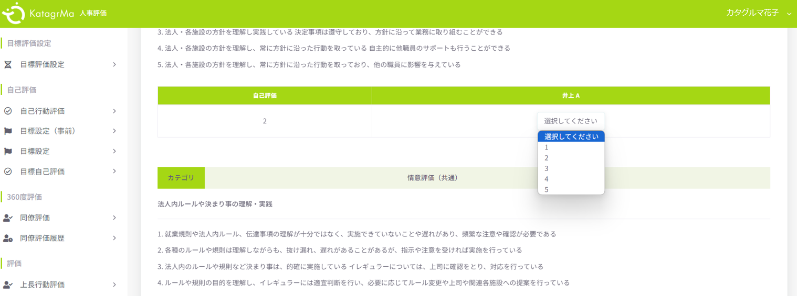

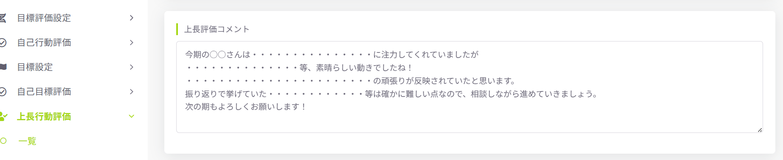

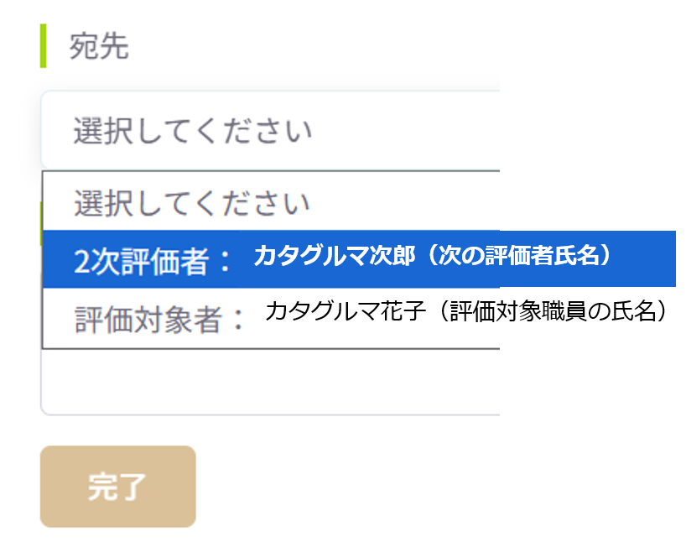
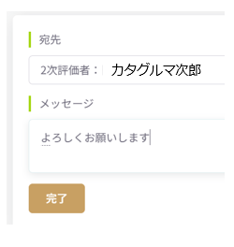

※うまくいかない場合は、そのままにせず、必ず上長にご相談ください。

